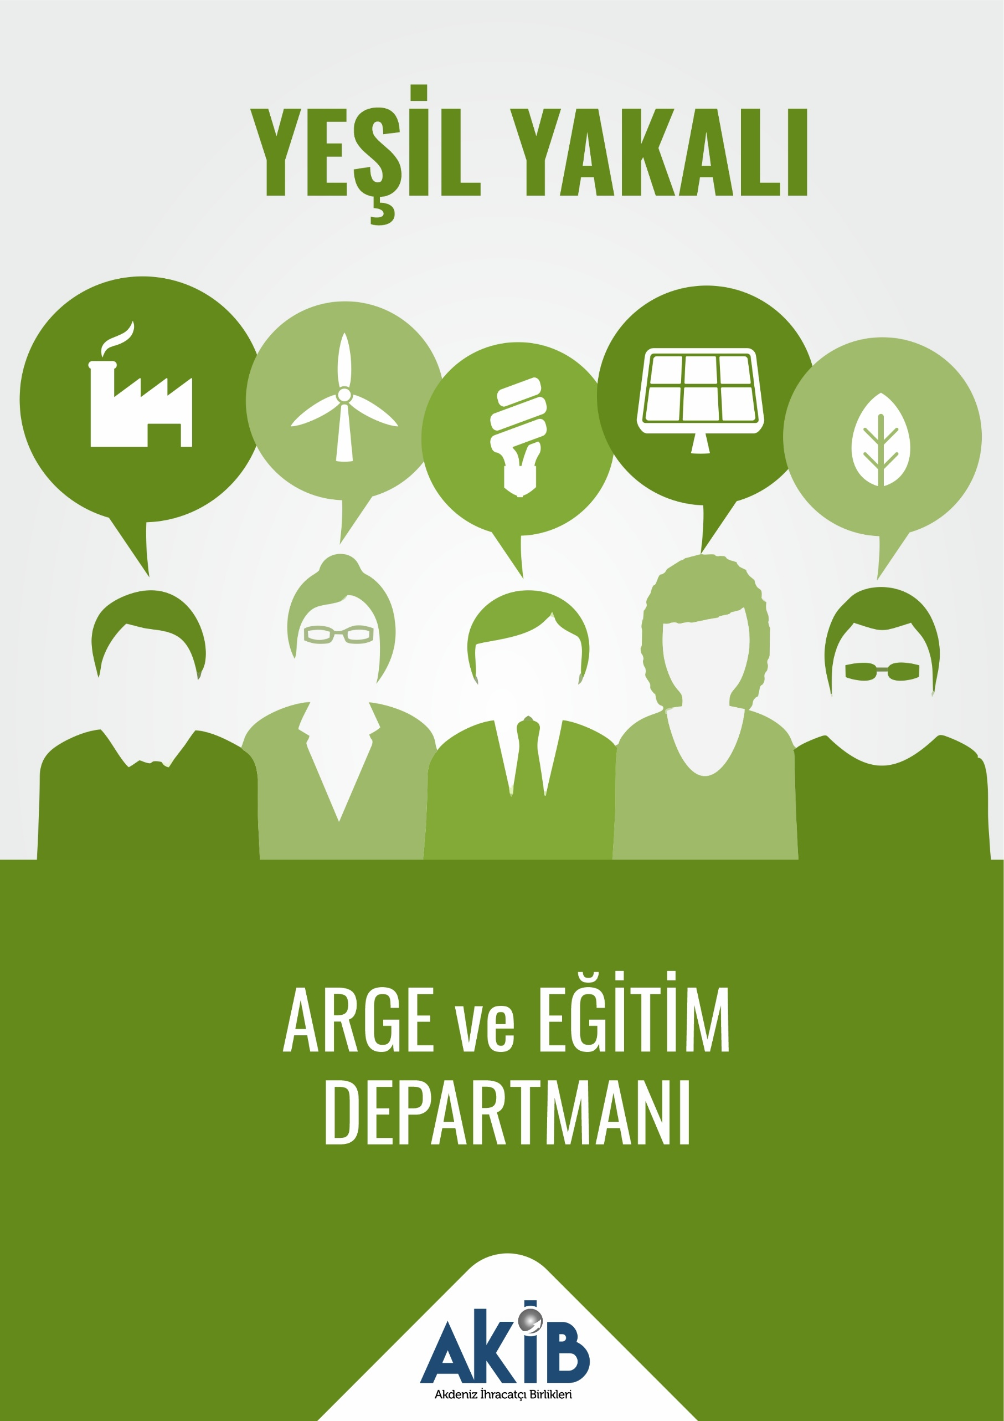
- “TSKB ve Escarus'tan Türkiye'nin iklim direncini artıracak somut öneriler”
Kaynak: AnadoluAjans

- “Enerjide hedef “Net Sıfır”
Kaynak: EKOHABER

- “Bakan Kurum, Paris İklim Anlaşması'nı değerlendirdi”
Kaynak: Hürriyet

- “İhracatın yeni sınavı Yeşil Mutabakat”
Kaynak: Politik Yol

- “Yeşil Mutabakat’ a uyum için yapısal dönüşüm şart”
Kaynak: Milliyet

- Garanti BBVA'dan elektrikli bisiklet ürünlerine özel alışveriş kredisi”
Kaynak: Sondakika.com

- “EBRD’den Türkiye için döngüsel ekonomi finansmanı ”
Kaynak: Dünya Gazetesi

- “Meyer-Landrut müjdeyi verdi: Türkiye ve Avrupa'nın ilk karbon negatif biyorafinerisi açılıyor”
Kaynak: Dünya Gazetesi

- "Tedarik zincirinin yeşil dönüşümü rekabette belirleyici olacak"
Kaynak: Dünya Gazetesi

- " Olpak: Yeşil dönüşüm için ulusal emisyon ticaret sistemi oluşturmalıyız”
Kaynak: Hürriyet

- " Yeşil mutabakat nedir?"
Kaynak: Dünya Gazetesi

- " Paris’i onayladık, peki şimdi ne olacak?"
Kaynak: Yeşil Gazete

- " STK’lar ve iş dünyası ‘Sıfır Atık Zirvesi’nde buluştu”
Kaynak: Capital

- " Global alıcılar ‘Yeşil Mutabakat’ ı erken başlattı"
Kaynak: Dünya Gazetesi

- " Yeşil Dönüşüm' ün dış ticarete etkileri"
Kaynak: Dünya Gazetesi

